Мониторинг выплат по борьбе с коронавирусом
В подсистеме «Модуль загрузки данных АХД» реализован новый раздел для формирования заявки на получение субсидии (финансирования) для осуществления выплат стимулирующего характера за особые условия труда и дополнительную нагрузку медицинским работникам, оказывающим медицинскую помощь гражданам, у которых выявлена новая коронавирусная инфекция, и лицам из групп риска заражения новой коронавирусной инфекцией (COVID-2019).
В главном меню Учет – Мониторинг COVID19 – Мониторинг выплат по COVID19
- В заголовке раздела вызвать действие «Добавить».
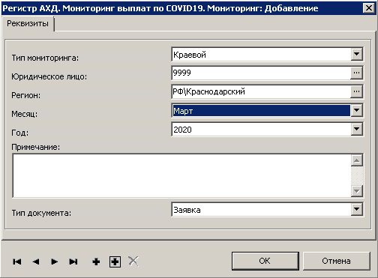
В открывшемся окне необходимо заполнить:
- Тип мониторинга. Выбрать «Федеральный (особые условия труда)», «Федеральный (особо важные работы)» или «Краевой» в зависимости от того, по каким средствам заполняется отчет. Если учреждение получает средства по трем видам доплат, то необходимо добавить 3 записи в раздел для каждого вида средств;
- Юридическое лицо. Указать свой код мединфо;
- Регион. Всегда указывать РФ\Краснодарский
- Месяц. Выбрать месяц, за который подается заявка;
- Год. Выбрать год, за который подается заявка;
- Тип документа. Заявка или отчет.

- После добавления записи заголовка в спецификации «Сотрудники» вызвать действие «Добавить»
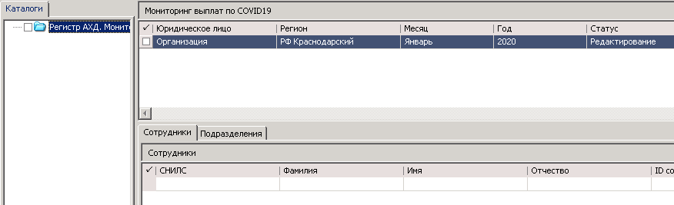
Если при вызове действия «Добавить» выходит сообщение об ошибке с текстом «Для Юр.лица Организация не присвоен код учреждения.», необходимо сообщить об этом либо через отдел технической поддержки, либо в группе WA Оплата труда.
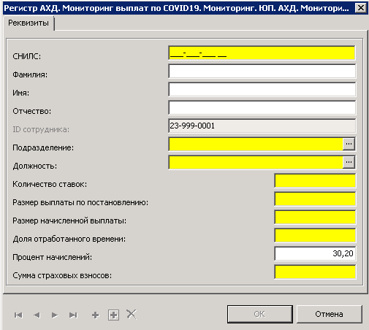
- СНИЛС – указать реальный корректный СНИЛС сотрудника. По нему будет производиться расчет поля ID сотрудника (значение данного поля будет передаваться при формировании отчета в МЗ РФ)
- Фамилия. Необязательное поле. Для удобства использования можно заполнить фамилию сотрудника;
- Имя. Необязательное поле. Для удобства использования можно заполнить имя сотрудника;
- Отчество. Необязательное поле. Для удобства использования можно заполнить отчество сотрудника;
- ID сотрудника. Заполняется автоматически. Если сотрудник с указанным СНИЛС был добавлен, то заполнится его ID, если сотрудника с таким СНИЛС не было ранее, то присвоится новый ID
- Подразделение. Выбрать из списка подразделение, в котором сотрудник получает выплаты;
- Должность. Выбрать из списка должность, по которой сотрудник получает выплату;
- Количество ставок. Указать количество ставок по данной должности в данном подразделении, которое занимает сотрудник. (например, сотрудник в подразделении 1 занимает 1,00 ставки как основной работник с должностью мед.сестра, и в этом же подразделении 1 совмещает по этой же должности мед.сестра еще 0,5 ставки. Значит необходимо поставить значение 1,50)
- Размер выплаты по постановлению. Необходимо указать размер положенной выплаты. (например, мед.сестра в инфекционной больнице из фед.средств 15236,00)
- Размер начисленной выплаты. Необходимо указать размер фактически начисленной (полагающейся сотруднику) выплаты (например, фактически полагается 8555,00)
- Доля отработанного времени. Рассчитывается автоматически как «Размер начисленной выплаты» / «Размер выплаты по постановлению» * 100 (в приведенном примере 8555/15236*100 = 56,15%). Редактировано не нужно;
- Процент начислений. Автоматически заполняется значением по умолчанию 30,2. Если сотруднику исчисляются страховые взносы по доп.тарифу, то необходимо выставить реальный процент исчисляемых страховых взносов;
- Сумма страховых взносов. Рассчитывается как «Размер начисленной выплаты» * «Процент начислений» / 100. (в примере 8555*30,2/100 = 2583,61)

Реализовано действие «Добавить списком»
При вызове действия откроется окно:
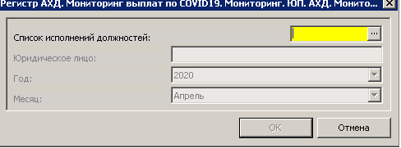
Необходимо нажать в поле «Список исполнений должностей»
При этом откроется перечень загруженных в Регистр медицинских работников». В списке необходимо пометить необходимых сотрудников галочками и нажать ОК. Они будут перенесены в спецификацию «Сотрудники». Далее необходимо заполнить поле «Размер начисленной выплаты» в каждой добавленной строке и откорректировать значение поля «Процент начислений при необходимости»

!!! В тестовом режиме для ряда должностей автоматически заполняется поле «Размер выплаты по постановлению». Сумму необходимо проверять. В случаях выявления некорректного расчета суммы предоставить об этом информацию, указав точный мнемокод подразделения, точный мнемокод должности, рассчитанную автоматически сумму и правильную сумму.

- Спецификация «Подразделения»
В данной спецификации должен быть занесен перечень всех подразделений, где была работа с коронавирусом. Т.е. перечень подразделений, который использован в спецификации «Сотрудники»
Вызвать действие «Добавить»
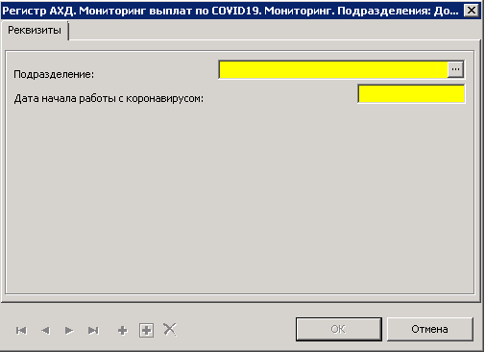
- Подразделение. Выбрать из списка подразделение, в котором сотрудник получает выплаты;
- Дата начала работы с коронавирусом. Указать дату.
В спецификации «Подразделения» реализовано действие «Заполнить»
При вызове данного действия в спецификацию «Подразделения» автоматически будут добавлены все подразделения, которые используются в спецификации «Сотрудники»

Вывод печатной формы
Для вывода печатной формы необходимо в заголовке раздела выполнить действие «Расширения – Пользовательские отчеты»
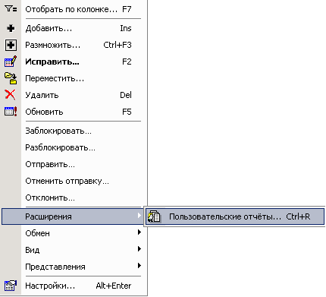

В списке на данный момент есть один отчет «Мониторинг коронавирус». Выбрать его и нажать ОК. Откроется окно с параметрами отчета:
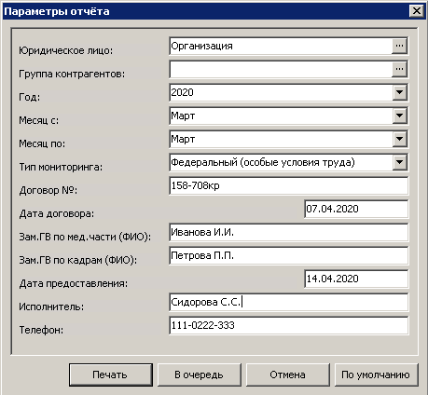

Параметры отчета:
- Юридическое лицо. Указать свой код мединфо;
- Год. Год, за который формируется отчет;
- Месяц с. Месяц, с которого берутся данные для вывода в печатную форму;
- Месяц по. Месяц, по который берутся данные для вывода в печатную форму;
- Тип мониторинга. Выбрать в перечне по каким средствам формируется отчет;
- Договор №. Указать номер договора, заключенного с МЗ КК;
- Дата договора. Указать дату договора, заключенного с МЗ КК;
- Зам.ГВ по мед.части (ФИО). Заполнить ФИО заместителя главного врача по медицинской части;
- Зам.ГВ по кадрам (ФИО). Заполнить ФИО заместителя главного врача по кадрам;
- Дата предоставления. Указать дату предоставления отчета;
- Исполнитель. Заполнить ФИО исполнителя;
- Телефон. Заполнить телефон исполнителя
Далее нажать кнопку Печать.

!!!ВНИМАНИЕ!!!
При заполнении параметров отчета Месяц с и месяц по могут быть разными, если вы хотите посмотреть общий объем запланированных средств за произвольный период.
При подаче документов в МЗ КК месяц с должен быть равен месяцу по, т.е. отчет должен формироваться за один месяц

Отправка заявки или отчета в МЗ КК
На заголовке отчета выполнить действие «Отправить»
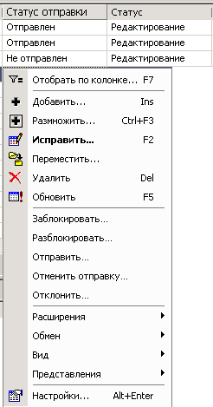
В колонке «Статус отправки» значение смениться с «Не отправлен» на «Отправлен»
Если что-то нужно заменить, то при условии того, что в колонке статус значение «Редактирование», встать на запись заголовка и выполнить действие «Отменить отправку»

!!!ВНИМАНИ!!!
Добавление сотрудников списком возможно при наличии доступа на подсистему «Регистр медицинских работников» у пользователя, работающего в подсистеме «Модуль загрузки данных АХД»
На данный момент ведутся работы по исключению из общего списка сотрудников с закрытыми исполнениями (В РРМР грузится вся информация с 2015го года, поэтому в списке есть закрытые исполнения.)
Для работы переместите нужные колонки ближе к ФИО (подразделение, должность, ставки, дата начала, дата окончания, основание окончания). Если встать на колонку «Основание окончания», то можно щелкнуть по ней правой кнопкой – Отобрать по колонке и задать значение (), т.е. показывать строки, у которых не заполнена причина закрытия, соответственно останутся действующие записи
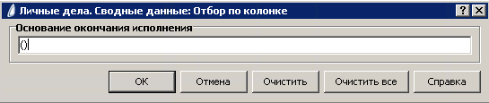

По мере реализации нового функционала инструкция будет обновляться. Информация будет размещаться в группе WA Оплата труда, а также на информационном портале http://info.parusyug.ru/pages/viewpage.action?pageId=64847883

